Język angielski klasa 5 – nauczyciel Anna Kowalczyk – 6-8.04.2020
Rozdział –Unit – 6
Subject: I danced the tango.
Wiem jak tworzyć zdania oznajmujące i przeczące w czasie Past Simple .
Czas Past Simple jest czasem przeszłym dokonanym. Opisuje wydarzenia, które dokonały się w określonym czasie w przeszłości. Krótko mówiąc – informujemy, kiedy coś się stało. Używamy przy tym konkretnych określeń czasu, np. wczoraj, dwa dni temu, trzy tygodnie temu, itp. Czas wykonania czynności może być podany wprost w zdaniu lub może wynikać z kontekstu, w jakim zdanie zostało użyte. Nie jest przy tym istotny czas trwania czynności, skupiamy się na tym, że dana czynność, lub kilka kolejnych czynności, została wykonana.
Past Simple użyjemy także, mówiąc o naszych dawnych zwyczajach i nawykach, czyli stwierdzając fakty, które nie są już aktualne. Poniżej opiszemy i podamy przykłady użycia Past Simple w konkretnych sytuacjach.
Zdanie twierdzące w Past Simple składa się z następujących elementów:
podmiot | + | II forma czasownika
Przykłady:
Yesterday I worked very hard. | Wczoraj pracowałem bardzo ciężko.
She was very tired after work. | Była bardzo zmęczona po pracy.
W czasie Past Simple, przy tworzeniu zdań przeczących i pytań pojawia się dodatkowe słówko, operator, czasownik posiłkowy – did (czyli druga forma czasownika do). Dobra wiadomość jest taka, że operator wygląda tak samo we wszystkich osobach i bez względu na to, czy czasownik jest regularny czy nie.
did
W przeczeniach did i not najczęściej łączymy:
did not | » | didn't
Zadanie 1
Proszę posłuchać lekcji związanej z dzisiejszym tematem: https://vod.tvp.pl/video/szkola-z-tvp-klasa-5,jezyk-angielski-03042020-lekcja-3,47379799
Subject : Zwyczaje związane ze Świętami Wielkanocnymi w krajach anglojęzycznych.
USA
Święta Wielkanocne w Stanach trwają tylko jeden dzień, w niedzielę. Nie maja także tradycji święconki ani dzielenia się jajkiem, ale wierzą, że jajko ugotowane w Wielki Piątek a zjedzone w Wielką Niedzielę przyniesie szczęście rodzinie. Popularnym zwyczajem, uwielbianym przez dzieci jest „szukanie skarbów” czy ukrytych czekoladowych jajek ukrytych w domu i ogrodzie, a także zawody w toczeniu jajek. Świąteczne posiłki spożywa się najczęściej w restauracjach, ale Amerykanie nie zapominają o dekorowaniu własnych domów. Symbolem kojarzonym ze świętami jest niewątpliwie królik czyli symbol czczenia pogańskiej bogini Estre. Warto wspomnieć, że dość wyraźnie w amerykańską tradycję wpisały się wielkanocne parady, najsłynniejsza z nich Ester Parade odbywa się z w Nowym Yorku.
Anglia
Anglicy z okazji świąt mają aż cztery dni wolnego. Z reguły czas ten wykorzystują na zakupy i wyjazdy za miasto. Na wyjazdy przygotowuje się ogromne kosze z przysmakami. Tradycją już jest rozdawanie przez królową pensów. W Wielki Piątek królowa brytyjska obdarowuje ludzi specjalnie na tę okazję wybitymi monetami. W niedzielny poranek dzieci raczone są dużą ilością czekoladowych jajek, często z różnego rodzaju nadzieniem. Tak samo jak w Ameryce, tak na wyspach do tradycji należą zawody w turlaniu jajek czyli Egg Rolling, a turyści mogą podziwiać występy kapel ludowych.

Czy Easter Bunny przynosi prezenty?
Easter Bunny, czyli zajączek wielkanocny to symbol świąt na Wyspach Brytyjskich. Dzieci wierzą, że to właśnie on chowa czekoladowe jajeczka w ogrodzie przed uroczystym „egg hunt”. Polowanie na jajka odbywa się w niedzielny poranek. Z utęsknieniem oczekują go dzieci, ponieważ osoba, która odnajdzie największą ilość jajek, zostaje okrzyknięta zwycięzcą, a ponadto będzie mogła zjeść najwięcej słodyczy. Easter Bunny przypomina zimowego Mikołaja, który ocenia, czy dzieci zasłużyły sobie na prezenty. Obecnie występuje raczej jako postać stworzona do celów komercyjnych i kojarzy się ze sprzedażą czekoladowych jajek, pluszaków i zabawek.

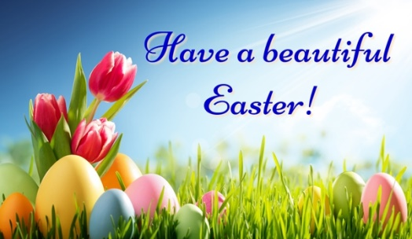
https://www.helloangielski.pl/rozmowki/zyczenia-wielkanocne-po-angielsku/

Zadanie 2
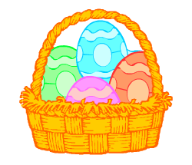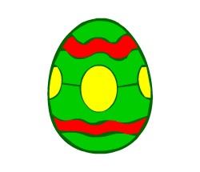
Easter Basket Wielkanocny koszyk Easter Egg – wielkanocne jajko
Poproszę narysujcie i podpiszcie następujące słówka związane ze świętami wielkanocnymi: Bunny, Lamb, tulip, chick, catkin. A może pamiętasz więcej słówek związanych z okresem Wielkanocy?
Mam nadzieję, że pamiętasz piosenkę: https://www.youtube.com/watch?v=2_W-jAuzUhY
Jeżeli ktoś ma ochotę otrzymać fajną ocenę śpiewając tę piosenkę to zapraszam ! (dla chętnych)

Proszę pamiętaj o podpisaniu wykonanej pracy : imię + nazwisko + klasa.
Powodzenia!

